Упражнения: Визуално оформяне на уеб страници със CSS
Състояние на настоящия учебен материал:


Въпроси:
- Кое CSS свойство се използва за задаване на цвят на текста?
  - background-color
  - color
  - font-size
  - text-align
- Как се свързва външен CSS файл към HTML страница?
  - Чрез тага <style> в <body>
  - Чрез тага <link> в <head>
  - Чрез тага <script> в края на страницата
  - Чрез атрибута src в <body>
- Кое CSS свойство се използва за създаване на Grid подредба?
  - display: grid;
  - font-family: grid;
  - background: grid;
  - text-grid: yes;

Задачи:

Стилизиране на HTML уеб страница
Стилизирайте началната страница за практическия проект. Страницата трябва максимално да се доближава до графичния модел. Използвайте HTML уеб страницата от 13 урок.
- Създайте CSS файл, напр. style.css и го свържете към HTML уеб страницата.
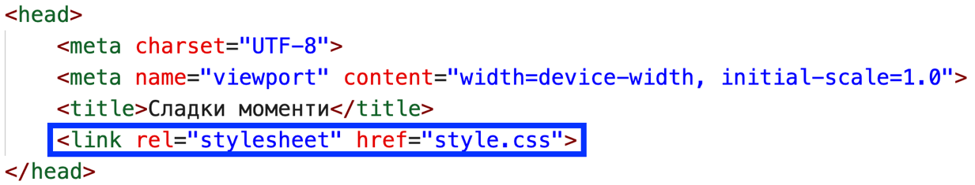
- Задайте основни стилове на уеб страницата.
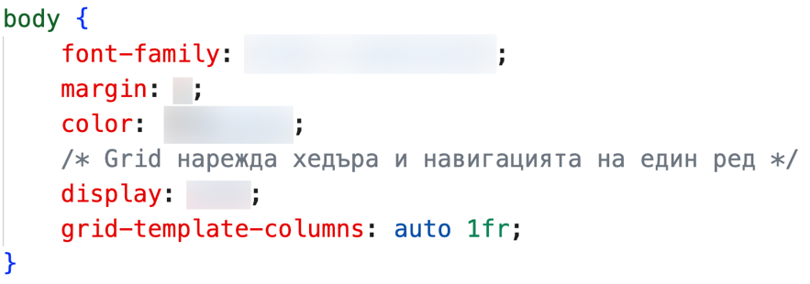

- Стилизирайте заглавната част с лого и име на уеб сайта.
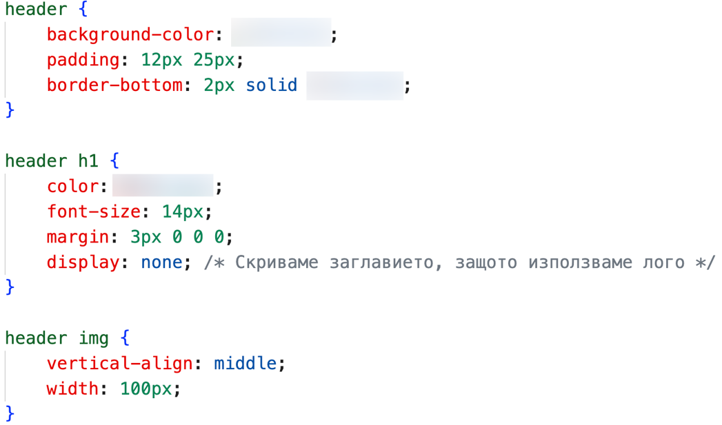
- Оформете навигационното меню.
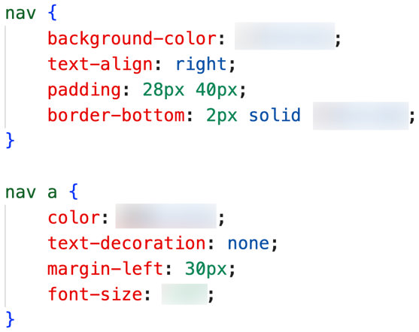
- Стилизирайте началната секция с изображение за фон, заглавие и бутон.
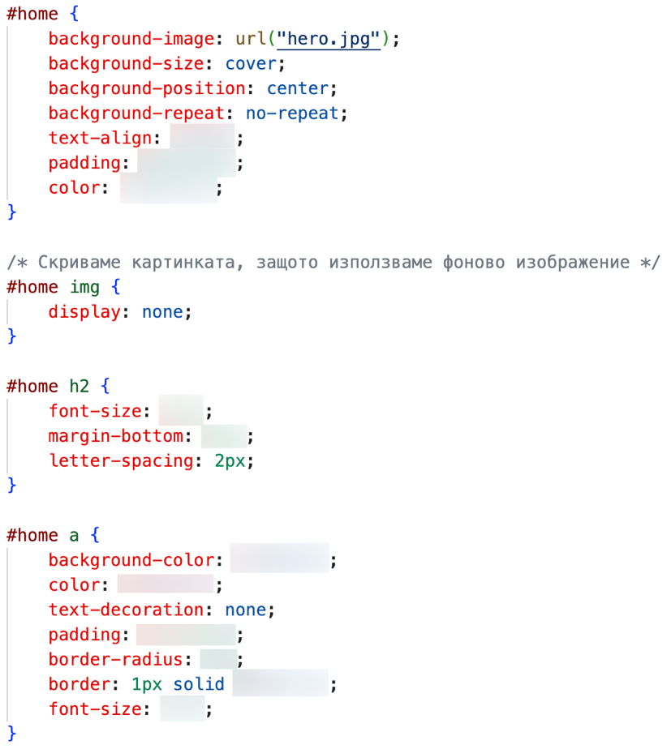
- Оформете следващата секция (напр. Продукти) като колони с карти.
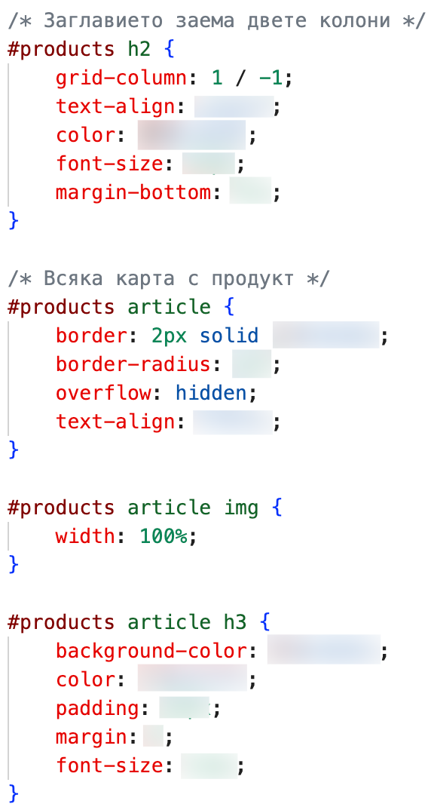
- Стилизирайте секцията За нас.
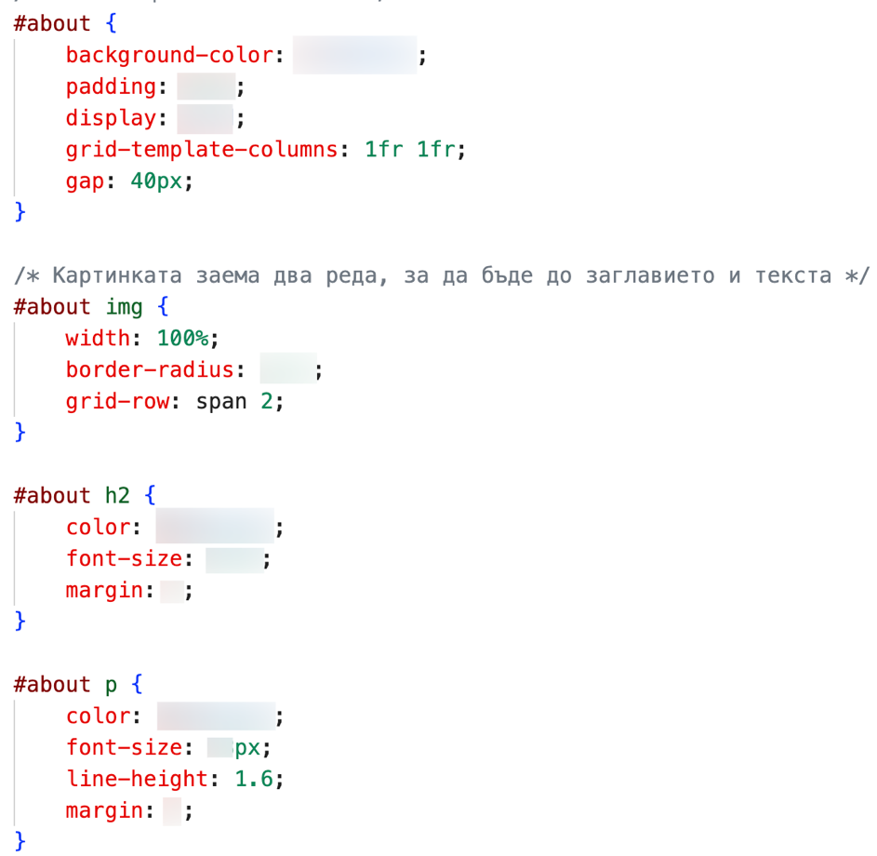
- Оформете footer частта с контакти.
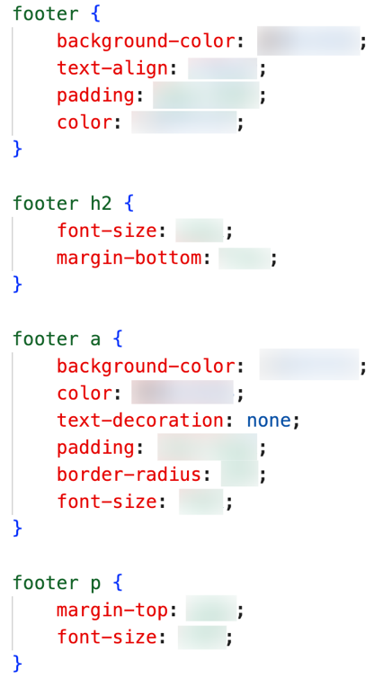
- Проверете дали уеб страницата прилича на графичния модел.
